Acompanhamento dA aprendizagem

Gabarito da avaliação

1.
( F ) A maior parte da água no estado líquido é doce.
( V ) 2,9% da água no planeta está no estado sólido.
( V ) A água para o consumo humano se encontra no estado líquido.
( F ) 96% da água do planeta é própria para consumo humano.
( F ) 5% da água no planeta é subterrânea.
Nesta atividade, os alunos devem classificar as frases em verdadeiras ou falsas. No estado líquido, a água está presente nos oceanos, rios e lagos. Somente em geleiras e calotas polares a água está no estado sólido. No quadro, não são fornecidos dados sobre a água no estado gasoso. Os alunos também devem reconhecer que a água disponível para o consumo humano está disponível no estado líquido e é doce. Caso eles tenham dificuldade na resolução da atividade, retome o conteúdo sobre a distribuição de água no planeta.

2. a) Mata Atlântica. b) Antártida.
Os alunos devem reconhecer algumas particularidades com base nas imagens, relacionadas à disponibilidade de água, fundamental para o equilíbrio dos ecossistemas. Na Antártida, a água é encontrada, em grande quantidade, no estado sólido, em razão das baixas temperaturas que caracteriza essa região. A Mata Atlântica apresenta grande disponibilidade de água doce, pois a exuberante vegetação garante a ocorrência de chuvas constantes. Caso os alunos tenham dificuldade na resolução da atividade, ajude-os a interpretar as imagens e proponha perguntas norteadoras da discussão, auxiliando-os a chegar às respostas corretas. Se necessário, trabalhe novamente o conceito de ecossistema.

3.
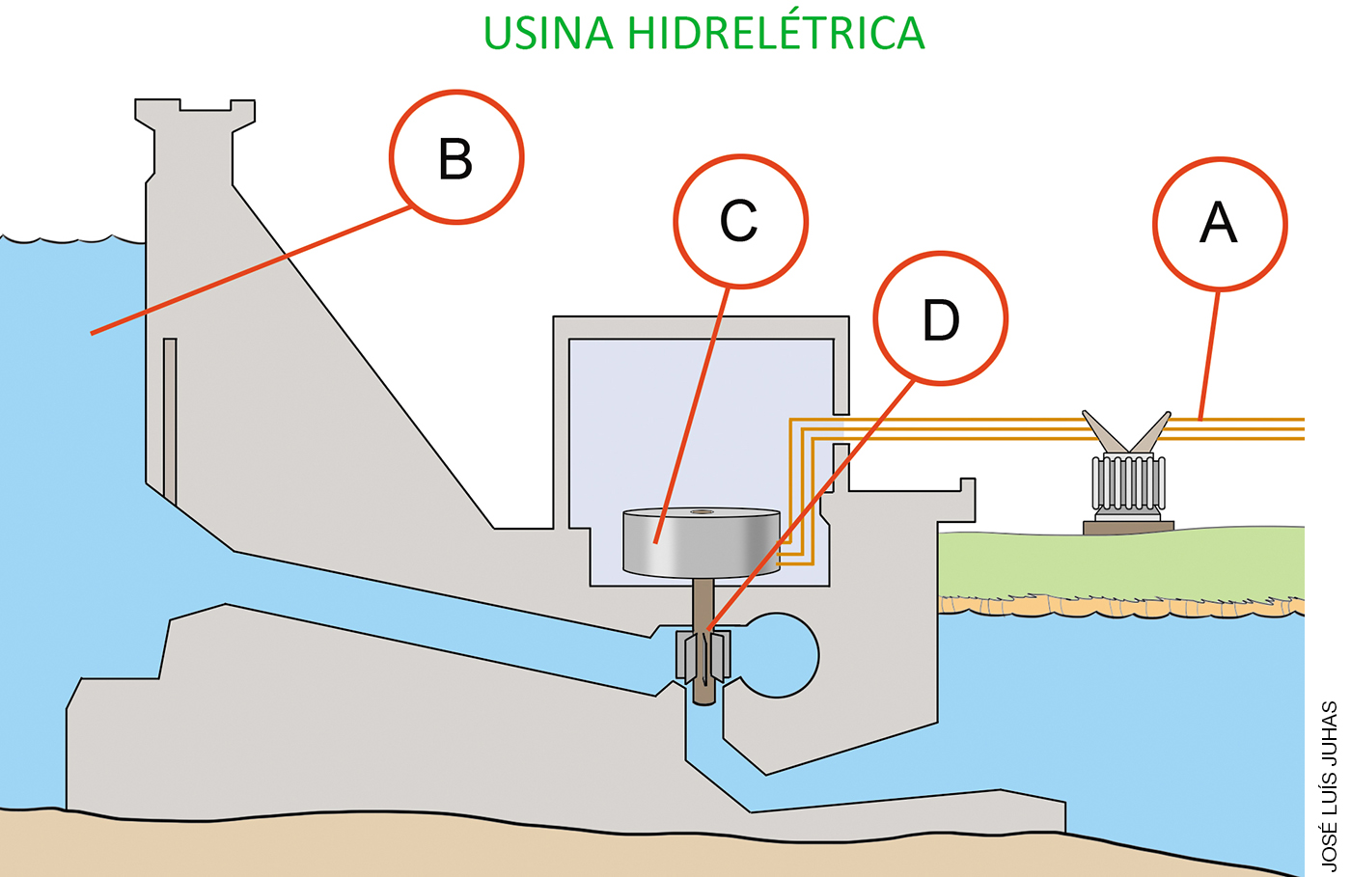

Nesta atividade, os alunos devem identificar as partes que constituem uma usina hidrelétrica, com o objetivo de reconhecer que a energia elétrica é gerada da transformação da energia da água em movimento. O funcionamento básico de uma usina hidrelétrica consiste em um reservatório, no qual a água fica represada. Esse reservatório está acima do local onde fica a turbina, pois, quanto mais alto for o reservatório, maior será a quantidade de energia gerada. A água desce por um duto, do reservatório até a turbina. A água em movimento empurra as pás da turbina, que fazem girar o eixo do equipamento. Esse movimento do eixo da turbina faz girar o rotor do gerador, que transforma a energia do movimento em energia elétrica. A energia é transmitida por fios condutores. Caso os alunos tenham dificuldade na resolução da atividade, retome a página 58 do Livro do Estudante, que aborda a geração de energia elétrica e como o movimento da água é transformado em energia elétrica.

4. Alternativa C.
Os alunos devem reconhecer os fenômenos que estão relacionados ao ciclo hidrológico e identificar que a transpiração envolve diretamente os seres vivos. Ela ocorre nos seres vivos e consiste na perda de água pelo corpo que vai evaporar e formar as nuvens. A evaporação é a passagem de água do estado líquido para o gasoso (vapor de água) e ocorre em rios, mares, lagos, oceanos. A precipitação é a água proveniente do vapor de água da atmosfera, que cai sobre a superfície terrestre em forma de chuva, granizo, neve, geada, neblina ou orvalho. A condensação é o nome que recebe a passagem da água do estado gasoso (vapor de água) para o estado líquido, que causa a precipitação. Caso os alunos tenham dificuldade na resolução da atividade, retome o conteúdo sobre o ciclo hidrológico.

5.
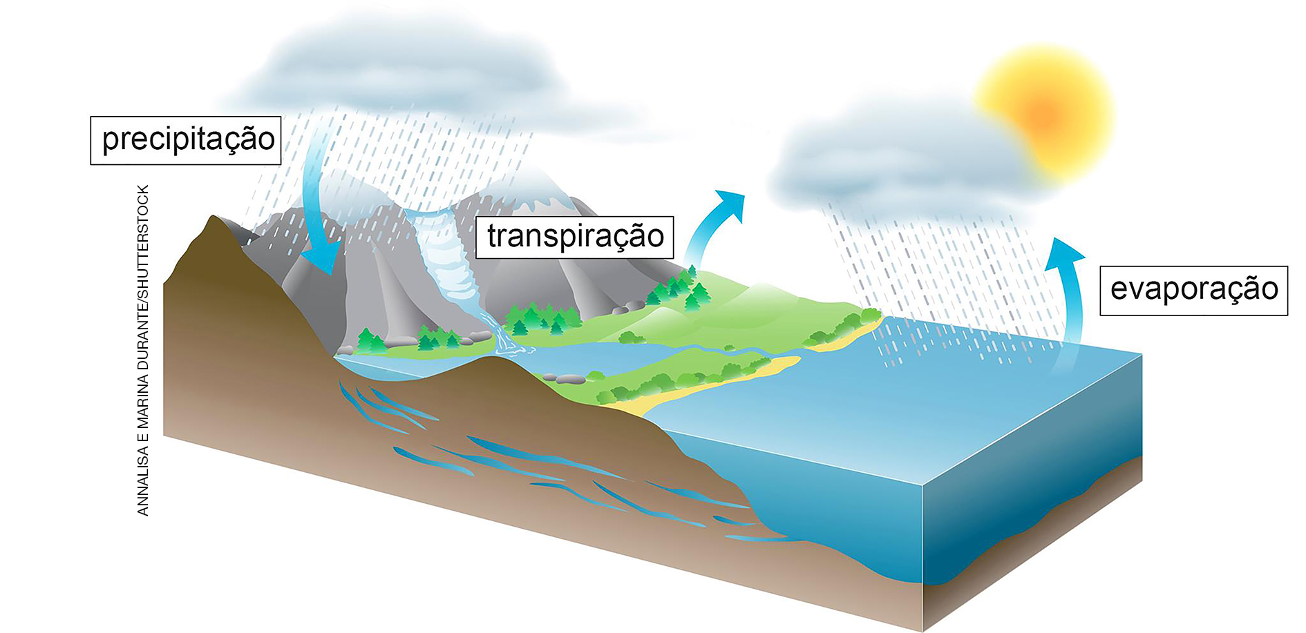

Nesta atividade, os alunos devem identificar alguns fenômenos representados que caracterizam o ciclo da água. A evaporação é a passagem da água do estado líquido para o gasoso (vapor), que ocorre em mares, rios, lagos e oceanos. A transpiração consiste na perda de água pelos seres vivos, representados nessa imagem pelas plantas. Essa água também vai se transformar em vapor. A precipitação é quando a água da atmosfera retorna à superfície terrestre, geralmente em estado líquido. Caso os alunos tenham dificuldade na resolução da atividade, retome a página 64 do Livro do Estudante, que aborda o ciclo da água e explica detalhadamente cada um desses fenômenos.

6. Alternativa D.
Os alunos que responderam corretamente sabem identificar a solidificação que ocorre na transformação de gotas de água que formam as nuvens em neve e granizo. As demais alternativas da questão estão relacionadas a outras mudanças no estado físico da água. Caso os alunos tenham dificuldade na resolução da atividade, retome o conteúdo sobre o ciclo da água e as mudanças de estado físico da água.

7. Quando a temperatura da água de rios, mares e oceanos aumenta, ocorre o fenômeno da evaporação, que é a mudança do estado físico da água de líquido para gasoso, formando o vapor de água. Nas camadas altas da atmosfera, a temperatura diminui, o vapor da água esfria, ocorrendo a condensação, ou seja, a transformação do vapor de água para o estado líquido. As nuvens são gotículas de água líquida suspensas no ar.
Nesta atividade, os alunos devem reconhecer as principais mudanças nos estados físicos da água para que ocorra o ciclo hidrológico e a relação desses fenômenos com a temperatura. Assim, devem preencher as lacunas corretamente para completar a frase. Caso eles tenham dificuldade na resolução da atividade, retome os conteúdos sobre o ciclo hidrológico.

8. A preservação dos mananciais é importante para garantir a qualidade e a quantidade de água para toda a população.
Os alunos devem reconhecer que os mananciais são fontes de água ou reservas hídricas utilizadas no abastecimento público. Para tanto, os mananciais não podem estar poluídos, ou seja, não podem estar próximos a ocupações humanas que lancem lixo e esgoto em suas águas. Além de evitar a poluição dos corpos d’água, é necessário preservar o solo e a vegetação no entorno dos mananciais. Caso os alunos tenham dificuldade na resolução da atividade, retome a página 70 do Livro do Estudante, que aborda a relação entre o ciclo da água e os mananciais.

9. Alternativa A.
Nesta atividade, os alunos devem compreender a importância da cobertura vegetal para a proteção dos mananciais e sua importância para o ciclo da água. A cobertura vegetal garante que ocorra infiltração de água no solo. A água que não é absorvida pelas raízes infiltra no solo e se acumula em lençóis subterrâneos. A ausência de vegetação deixa um solo compacto, sem porosidade. Dessa forma, quando chove, a água escoa pela superfície, carregando nutrientes e sedimentos. Estes últimos, se lançados em rios ou lagos, podem provocar assoreamento. Áreas em declive, sem cobertura vegetal, são as mais sujeitas a deslizamentos, por causa do escoamento superficial da água. Caso os alunos tenham dificuldade na resolução da atividade, retome o conteúdo sobre a importância da cobertura vegetal no ciclo da água.

10. Os deslizamentos estão associados aos locais em declive e as causas são a ausência da cobertura vegetal, a falta de porosidade e compactação do solo. Assim, a água escoa pela superfície.
Os alunos devem compreender que os deslizamentos de terra, frequentes em algumas regiões do Brasil, estão associados aos locais em declive, em que a cobertura vegetal foi retirada. Sem a cobertura vegetal, o solo fica compactado e sem porosidade, dificultando a infiltração da água da chuva. Em razão dessa dificuldade, a água da chuva escoa pela superfície, carregando nutrientes e sedimentos. Se houver uma ocupação ilegal em área de declive, há maior probabilidade de a água que escoa superficialmente provocar deslizamentos de terra, carregando as residências, deixando pessoas desabrigadas e até mesmo provocar mortes. Caso os alunos tenham dificuldade na resolução da atividade, retome o conteúdo sobre a importância da cobertura vegetal no solo e o ciclo da água.

11. Alternativa C.
Nesta atividade, os alunos devem analisar a tabela, verificando o consumo de água de João e Cristiano em cada uma das atividades que realizam diariamente. Com base nessa análise, eles deverão concluir qual das alternativas traz a informação correta. Caso os alunos tenham dificuldade na resolução do exercício, retome a página 74 do Livro do Estudante, que apresenta a relação do consumo de água em diferentes atividades cotidianas.

12. Resposta pessoal.
Espera-se que os alunos façam boas propostas para a campanha de economia de água, como fechar a torneira ao ensaboar as mãos e escovar os dentes, trocar as válvulas de descarga para válvulas mais econômicas, propor um sistema de reaproveitamento da água das chuvas, entre outros. Eles devem compreender que a água que chega às torneiras da escola é tratada e não deve ser desperdiçada, pois o custo para o tratamento é alto. Incentive a criatividade dos alunos para a elaboração das frases e, caso eles tenham dificuldade na resolução da atividade, retome o conteúdo sobre os usos da água.

13. Alternativa C.
Nesta atividade, os alunos devem reconhecer que algumas atitudes cotidianas, relacionadas ao uso da água, se não forem conscientes, podem gerar desperdício. Assim, tomar banhos demorados, não fechar a torneira enquanto se ensaboa a louça, utilizar mangueira de água para lavar o carro ou para limpar a calçada, são atitudes que causam desperdício de água. No entanto, os utensílios representados na imagem (vassoura e pá de lixo) poderão ser utilizados somente para limpar a calçada, sem necessidade da utilização da mangueira de água. Caso os alunos tenham dificuldade na resolução da atividade, retome o conteúdo sobre os cuidados que devemos ter ao usar a água.

14. a) É possível observar um corpo d´água poluído. b) Para evitar que isso aconteça, é necessário usar a água com responsabilidade, diminuir o uso de detergentes, descartar o lixo corretamente, entre outros.
Os alunos devem reconhecer que a imagem mostra a foto de um corpo d´água poluído e devem dar sugestões para que esse tipo de poluição seja evitado. É importante que eles cheguem à conclusão de que o descarte de resíduos nas águas pode causar problemas que afetam todos os seres vivos. Caso os alunos tenham dificuldade na resolução do exercício, retome as páginas 76 e 77 do Livro do Estudante, que apresentam um infográfico sobre a poluição das águas e as principais causas da poluição.

15. Alternativa D.
Nesta atividade, os alunos devem compreender que algumas mudanças relacionadas a ações que provocam a poluição de corpos d’água exigem mobilização da comunidade e também a criação de políticas públicas que visem assegurar a qualidade desses ambientes. O lixo jogado nas ruas vai para os esgotos e, em seguida, para os rios, ocasionando a poluição. Caso os alunos tenham dificuldade na resolução da atividade, retome o conteúdo sobre a poluição das águas e o lixo.

